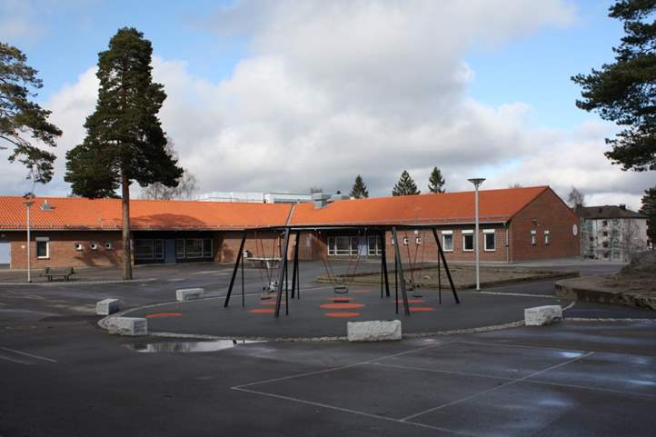

Fredag 21. oktober

kl. 10.00-11.00.

Fredag 18. november

kl. 10.00-11.00.

Påmelding sendes på mail til avdelingslederne

Begge dagene deler vi informasjon og har en omvisning på avdelingen. Det er også mulighet for å snakke med

avdelingsledere.

Velkommen til informasjonsmøte
A-gruppen på Karlsrud skole
Avdelingen består av 15 elever, vi har tilbud for elever fra 1. til 10. trinn. Alle elevene får per i dag tilbud om aktivitetsskole (AKS) på Karlsrud.
Vi har ansatte med kompetanse innenfor autisme og ulik faglig bakgrunn, for å kunne gi elevene et helhetlig tilbud.

Hovedområder
Vi har fokus på følgende hovedområder for å gi elevene de nødvendige kunnskaper og ferdigheter som skal til for å utvikle livslang læring og livskvalitet:
- Tilpasset opplæring i alle fag
- Kommunikasjonsferdigheter
- Sosial kompetanse
- Selvhjelpsferdigheter (ADL)
- Atferd

Karlsrud skole
Cecilie Thoresens vei 8
1153 Oslo

Avdelingsleder:
Maria Jeanett Skaje
maria.skaje@osloskolen.no
Avdelingsleder:
Camilla Botten Haukeland
camilla.b.haukeland@osloskolen.no

